YOBÜ PARK

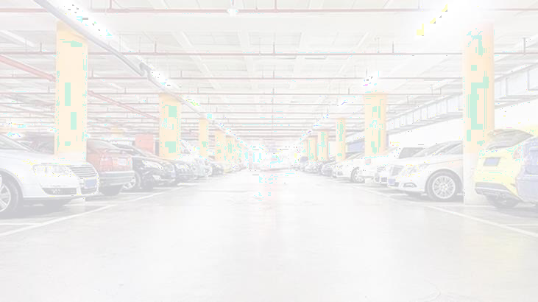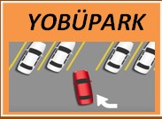

ONLİNE OTOPARK SİSTEMİ

PROJE EKİBİ

REYYAN AYBÜKE DEMİRKAN 16008117042

SEMİHAN ÜNEN 16008117017

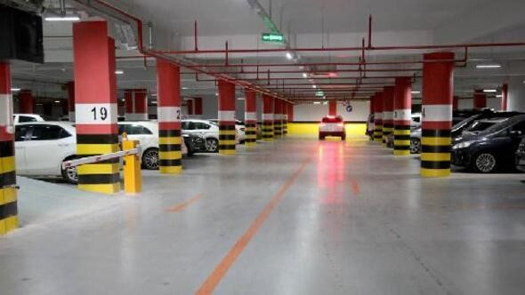

# OTOMASYON

* Müşterilerin araçlarını güvenli bir yere bırakabilecekleri bir yerin sistemsel hali.
* Müşterileri kayıtla otoparka alınıyor. Çünkü içerde herhangi bir güvenlik ihlali olması durumunda sorumlu

tutulacakların listesini görebileceğiz.

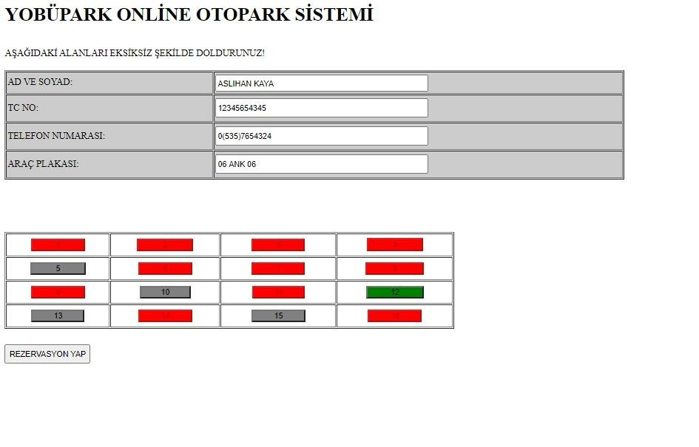

# MÜŞTERİ PANELİ

* Müşteri internet üzerinden kayıt olabilir. Böylece otoparka gelmeden sisteme uzaktan bağlanarak otoparkın doluluğundan ve boşluğundan haberdar olabilir. Bu müşteri memnuniyeti açısından da önemlilik arz eder.
* Müşteri rezervasyon yapabilir,

bilgilerini güncelleyebilir.



# PERSONEL PANELİ

* Personel gelen müşteriyi kayıt ediyor ve içeri alıyor.
* Sistem müşterinin kaldığı süreye göre ödeyeceği ücreti

gösterir.

* Personel, müşteri otoparktan çıkarken ücreti elden alır.
* Müşterini ödeyeceği ücret sistemde kayıt altına alınır.
* Böylece ne kadar para toplanmış görebiliyor.



Muyteri Listesi

Yeni Kayit

Tc_No

Ad

SO/Bd

Cep Telefon u

Plaka

KuIlanici_A‹Ii

E Posta

Sifre

Sifre Tek rar

Kay’det

Arag Giriy-$ikiy

Aras G i s

|  |  |  |  |  |  |  |  |
| --- | --- | --- | --- | --- | --- | --- | --- |
| Tc No | Ad | Soyad | Plaka | Giriy_Zer]ani | iki§_EamaM | Ucret | parkno |
| 11â83291335 | Furkan | Demirkan | 34 PR 3G | 21.0s.2ñ2ñ 12:1ñ | 21.0ñ.2ñ2ñ 1s:ññ | 5 |  |
| 11862931629 | Ken an | Demir | 34 DG 3?•C• | 31.0s.2ñ2ñ 21:1ñ | 31.0ñ.2ñ2ñ 22:1ñ | 3 |  |



# YÖNETİCİ PANELİ

## Yönetici sisteme giriş yapınca personel listesini ve müşteri listesini görebiliyor ayrıca müşteri tarafından alınan ücretleri kontrol amaçlı görebiliyor.

* + Otoparktaki dolu ve boş yerlerin bilgisini

görebiliyor.

YOBUPARKA HO GELDINIZ!

YON ETICI H ESA BINA GIRIS YAP





S I L



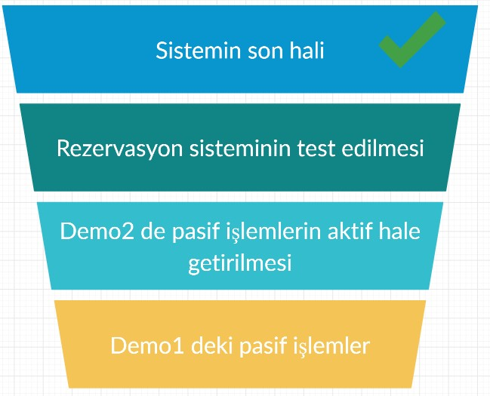

# YOL HARİTASI